MANUAL DE PÁGINA

E. P. I. CENTRO

ÍNDICE

**ESTRUCTURA DE ARCHIVOS**2

CSS 3

JS 3

FONTS 3

IMÁGENES 4

HTML 4

**ESTRUCTURA Y ORGANIZACIÓN DE LA PÁGINA**4

# 

# 

# 

# 

# 

# 

# ESTRUCTURA DE ARCHIVOS

La página contiene estructuras html y css a continuación listamos el contenido de cada carpeta y su contenido:

## CSS

Carpeta css: en esta carpeta se encuentran los archivos de estilos (extensión css).

* animate.css: es una librería que contiene animaciones css usando keyframes.
* bootstrap.min: la librería de bootstrap usada para dar estilo a la página con en la versión v3.3.7.
* flaticon.css: contiene el estilo de los iconos (flaticon).
* font-awesome.min: librería font awesome version 4.7.0 que contiene las clases y estilos de los iconos usados.
* fonts.css: contiene la tipografía y estilos de Open Sans.
* magnific-popup.css: contiene estilos de un pop up, en la página no se usa un pop up por el momento.
* owl.carousel.css: estilos para los carruseles.
* owl.theme.default.css: estilos para los carruseles.
* responsive.css: aquí se detallan algunos estilos de acuerdo a los diferentes tamaños de pantallas.
* style.css: contiene los estilos en general de toda la página de acuerdo a las clases e ids definidos en los archivos html.

## JS

En esta carpeta se encuentran archivos JavaScript y JQuery como son librerías que ayudan a varias funciones de la página.

* custom.js: este es un archivo personalizado con algunas funciones para el contador del inicio, para controlar los carruseles, para la animación del menú al hacer un scroll, para controlar el menú en pantallas móviles, para realizar validaciones de formulario de contacto, y controlar y/o activar algunas clases cuando es necesario.

## 

## FONTS

La carpeta contiene archivos con extensiones .eot, .woff, .ttf que son característicos de las fuentes que se usan en la página.

## IMÁGENES

Tenemos una carpeta llamada imagenes_EPICentro/ donde se encuentran todas las imágenes usadas como logos, banners, entre otras.

En la siguiente carpeta llamada images/ contiene algunos iconos que se usan y otras imágenes que vienen por defecto en el template para dar a conocer el tamaño de las imágenes que se pueden usar en cad sección.

## HTML

Debido a que esta es una versión frontend tenemos varios archivos html para el respectivo contenido estático de la página. Es importante mencionar que cada archivo html contiene el mismo header y footer de manera estática.

# ESTRUCTURA Y ORGANIZACIÓN DE LA PÁGINA

## INICIO

La pagina de inicio se encuentra en el archivo index.html

### 

### Contenido

* Menú
* Carrusel principal
* Nuestros servicios
* Bienvenida a EPI centro
* Marcadores
* Que dicen de Nosotros
* Socios estratégicos

### clases/estilos importantes

* class="slider_main_wrapper". Esta clase permite manejar el carrusel principal.
* class="blog_wrapper med_toppadder100 med_bottompadder90" style="position: relative; z-index: 1". Con esta clase podemos dar el estilo a la sub sección de nuestros servicios.
* class="testimonial_wrapper med_toppadder100". Esta clase nos ayuda a manejar los testimonios.
* class="partner_wrapper med_bottompadder80"

### Diagrama de uso

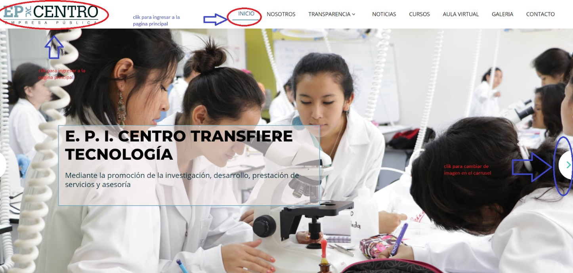

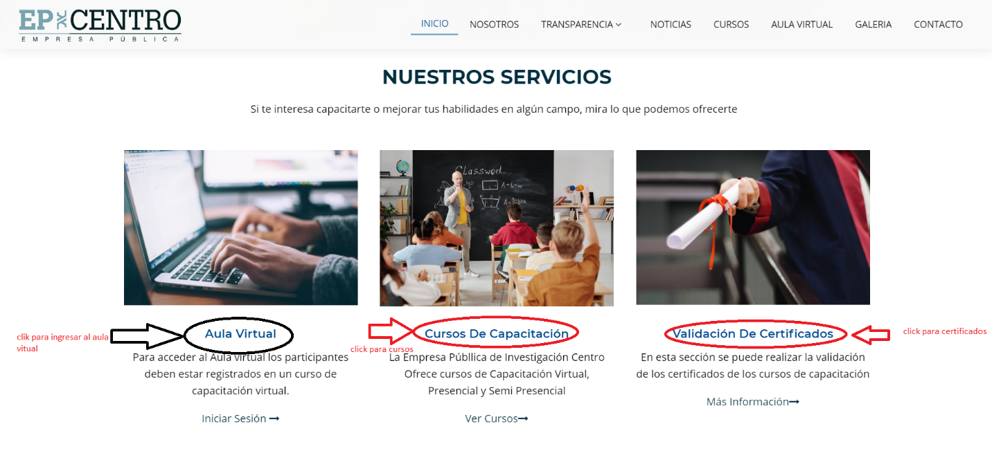

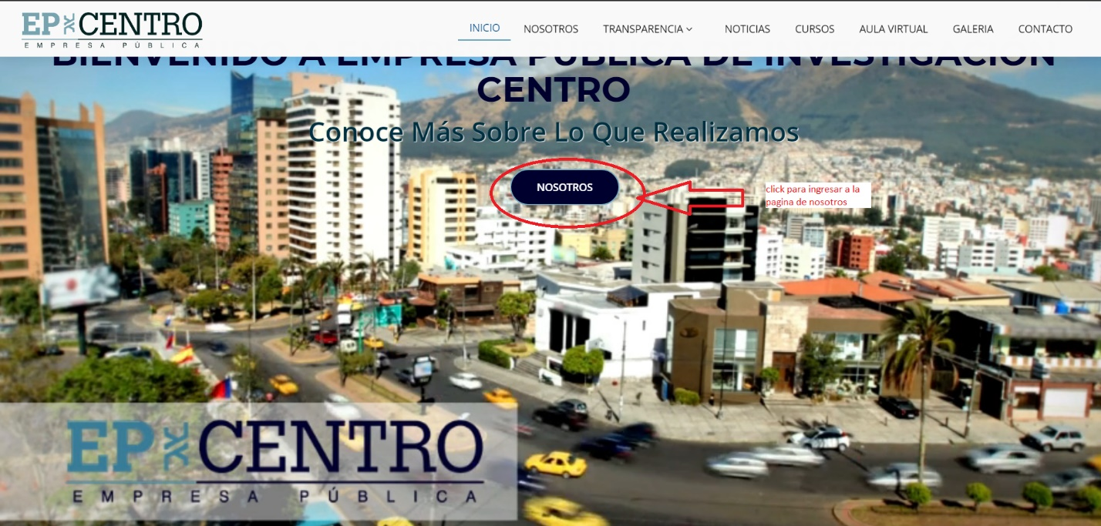

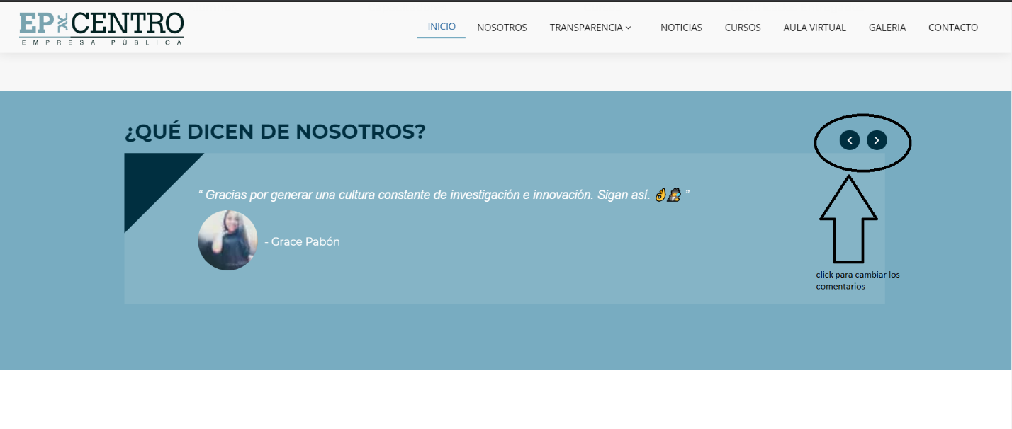

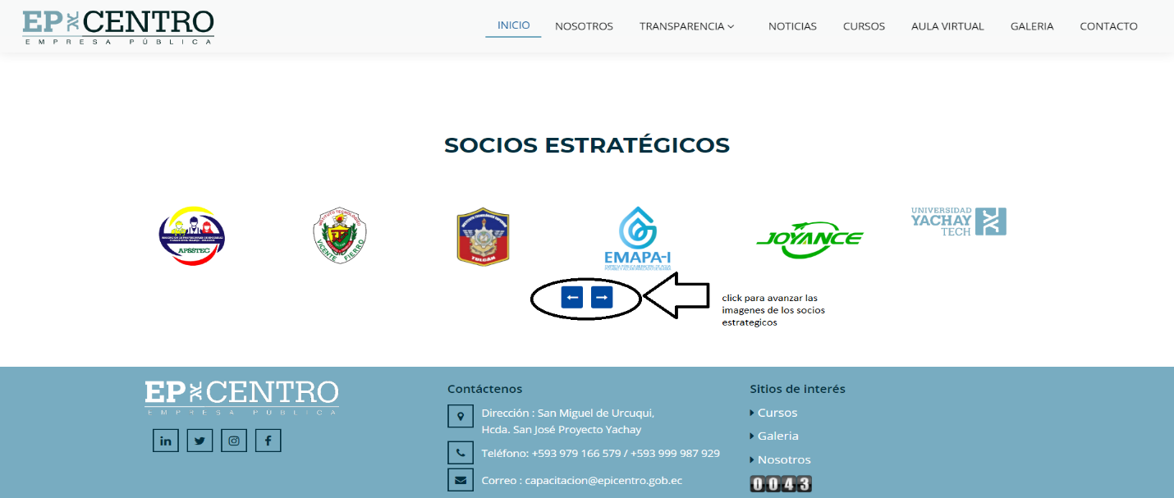

## NOSOTROS

La página de Nosotros se encuentra en el archivo *nosotros.html*

Contenido

* Menú
* Título de la página con imagen
* Quienes somos
* Misión
* Visión
* Gestión científica y tecnológica
* Servicios tecnológicos
* Servicios de gestión administrativa
* Académicos

### clases/estilos importantes

* class="med_tittle_section_nosotros". Esta clase nos permite dar estilo al titulo y la imagen de la página.
* class="ser_abt_service_section med_toppadder100". Esta clase nos ayuda a separar la sección de misión y visión
* class="ser_abt_service_section med_toppadder100". Esta clase nos permite modificar los servicios
* class="ser_abt_nosotros med_toppadder100"

### Diagrama de uso



## TRANSPARENCIA

## RENDICION DE CUENTAS 2018

La pagina rendición de cuentas 2018 se encuentra en el archivo *rendicion_2018.html*

Contenido

* Menú
* Título de la página con imagen
* Descripción de rendición de cuentas
* Video

### clases/estilos importantes

* class="med_tittle_section_rendicion_cuentas" Esta clase nos permite dar estilo al título y la imagen de la página.
* class="blog_section med_toppadder100 med_bottompadder100"

### Diagrama de uso

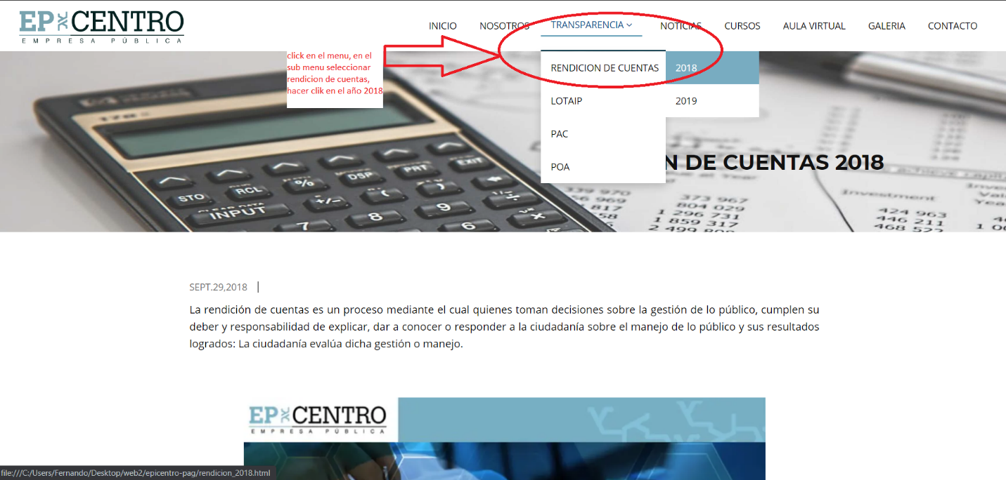

## RENDICION DE CUENTAS 2019

La página rendición de cuentas 2018 se encuentra en el archivo *rendicion_2019.html*

Contenido

* Menú
* Título de la página con imagen
* Descripción de rendición de cuentas
* Fase 0. Lista con links.
* Fase 1. Lista con links.
* Fase 2. Lista con links.
* Video
* Fase 3. Lista con links.

### clases/estilos importantes

* class="med_tittle_section_rendicion_cuentas" Esta clase nos permite dar estilo al título y la imagen de la página.
* class="blog_section med_toppadder100 med_bottompadder100". Esta clase nos ayuda a manejar el estilo de las fases

### Diagrama de uso

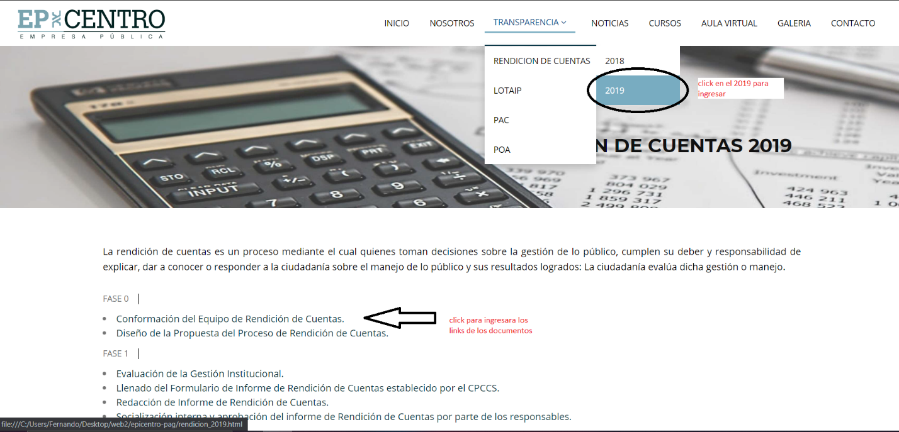

## LOTAIP 2019

La página lotaip se encuentra en el archivo *lotaip2019.html*

Contenido:

* Menú
* Título de la página con imagen
* Descripción lotaip
* Lista de los 12 meses del año, cada mes contiene una sublista con sus respectivos links.

### clases/estilos importantes

* class="med_tittle_section_lotaip" Esta clase nos permite dar estilo al título y la imagen de la página.
* class="col-lg-6 col-lg-offset-3 col-md-6 col-md-offset-3 col-sm-12 col-xs-12". Esta clase centra la la lista de los meses.
* class="panel panel-default sidebar_pannel". Esta clase da el estilo de panel a la lista con los meses.
* class="panel-body"
* class="collapsed" data-toggle="collapse" data-parent="#accordionFifteenLeft" href="#collapseFifteenLeftTwo" aria-expanded="false". Esta clase nos ayuda a desplegar la sub lista con los links

### Diagrama de uso

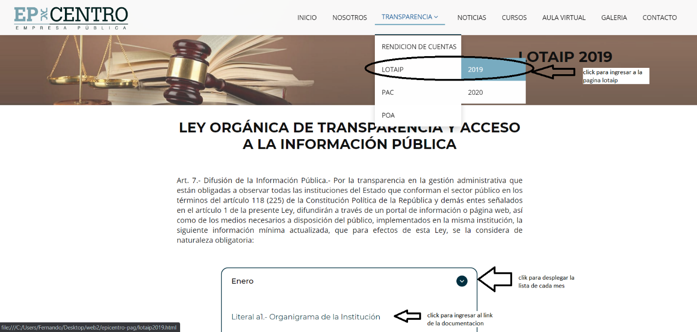

## LOTAIP 2020

La página lotaip se encuentra en el archivo *lotaip2020.html*

Contenido:

* Menú
* Título de la página con imagen
* Descripción lotaip
* Lista de los 12 meses del año, cada mes contiene una sublista con sus respectivos links.

### clases/estilos importantes

* class="med_tittle_section_lotaip" Esta clase nos permite dar estilo al título y la imagen de la página.
* class="col-lg-6 col-lg-offset-3 col-md-6 col-md-offset-3 col-sm-12 col-xs-12". Esta clase centra la la lista de los meses.
* class="panel panel-default sidebar_pannel". Esta clase da el estilo de panel a la lista con los meses.
* class="panel-body"
* class="collapsed" data-toggle="collapse" data-parent="#accordionFifteenLeft" href="#collapseFifteenLeftTwo" aria-expanded="false". Esta clase nos ayuda a desplegar la sub lista con los links

### Diagrama de uso

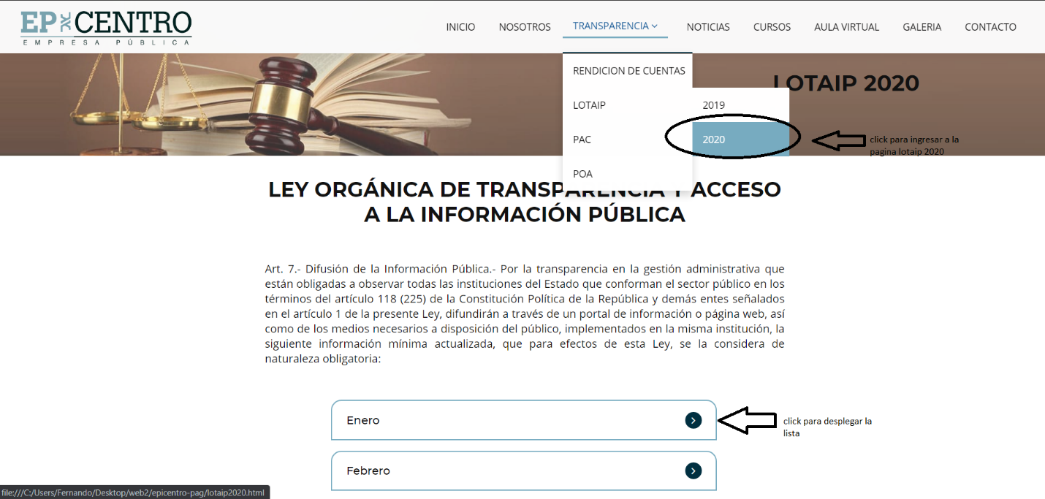

## PAC 2021

La página pac 2021 se encuentra en el archivo *pac2020.html*

Contenido:

* Menú
* Título de la página con imagen
* Lista con sus respectivos links

### clases/estilos importantes

* class="med_tittle_section” Esta clase nos permite dar estilo al título y la imagen de la página.

### Diagrama de uso

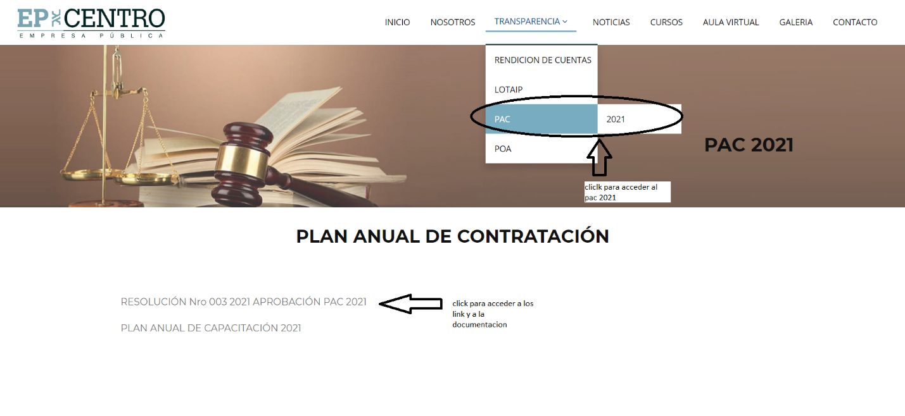

## POA 2021

La página poa 2021 se encuentra en el archivo *poa2021.html*

Contenido:

* Menú
* Título de la página con imagen

### clases/estilos importantes

* class="med_tittle_section” Esta clase nos permite dar estilo al título y la imagen de la página.

### Diagrama de uso

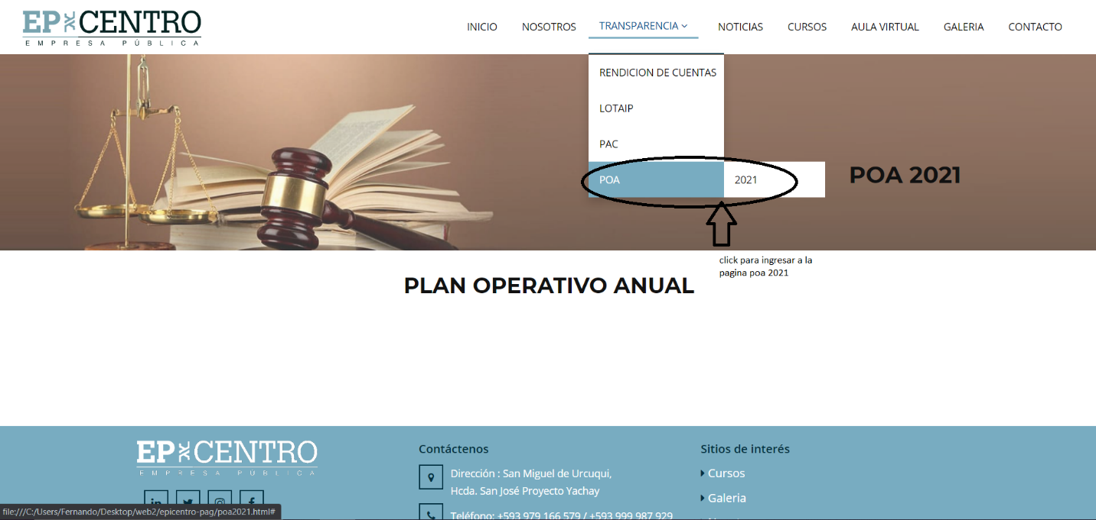

## NOTICIAS

La pagina noticias se encuentra en el archivo *noticias.html*

Contenido:

* Menú
* Título de la página con imagen
* Titulo de la noticias, lugar y fecha
* Imagen de la noticia

### clases/estilos importantes

* class="med_tittle_section_noticias" Esta clase nos permite dar estilo al título y la imagen de la página.
* class="booking_wrapper event_section med_toppadder100 med_bottompadder100" Esta clase nos Brinda el estilo de un blog con las noticias.
* class="col-lg-12 col-md-12 col-sm-12 col-xs-12". Esta clase nos ayuda a separar por columnas.

### Diagrama de uso

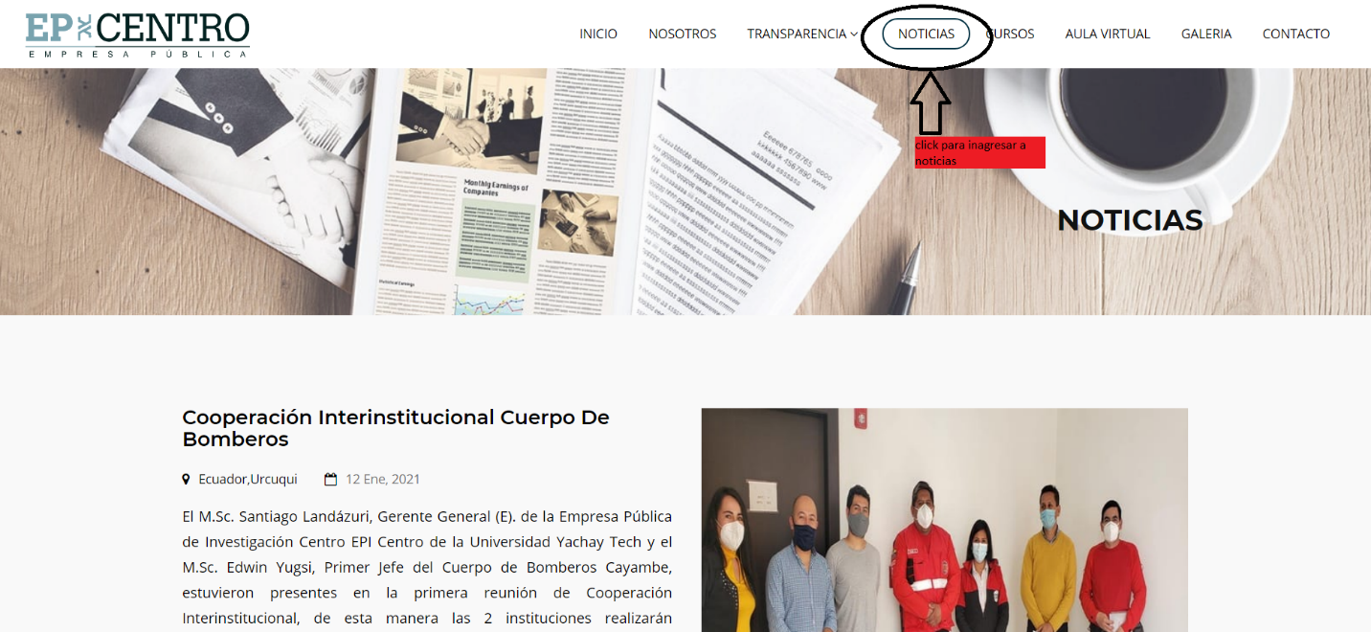

## CURSOS

La página de cursos se encuentra en el archivo *cursos.html*

Contenido:

* Menú
* Título de la página con imagen
* Botón de cursos
* Botón de cursos gratuitos
* Malla de los cursos ofertados
* Próximos cursos

### clases/estilos importantes

* class="med_tittle_section_cursos"
* class="portfolio_section med_toppadder100 med_bottompadder70"
* class="portfolio-area"
* class="col-xs-6 col-sm-6 col-md-3 col-lg-3 portfolio-wrapper III_column med_bottompadder30 resp_div_img" data-groups='["general"]'
* class="team_about our_doc_main dc_porftfolio_img"

### Diagrama de uso

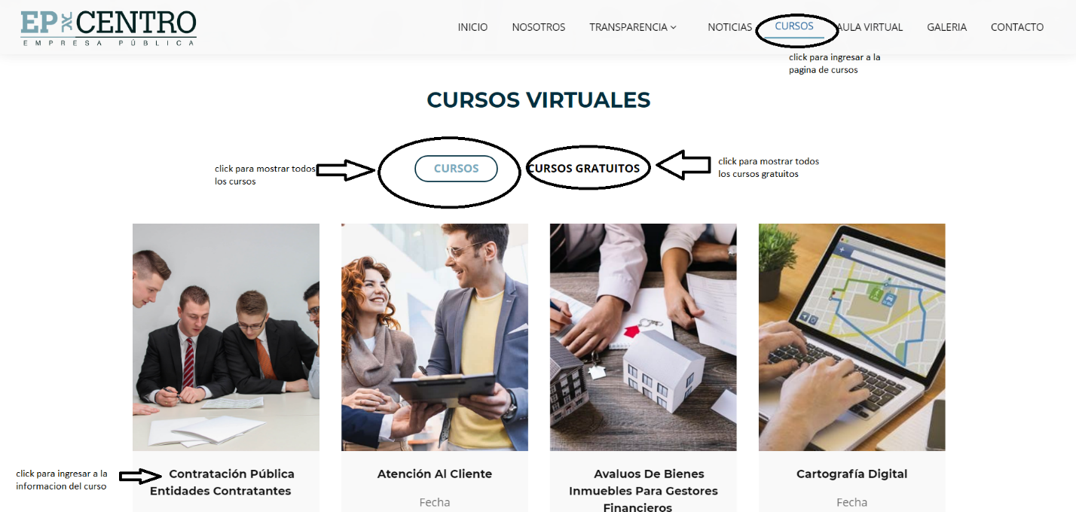

## CURSO

La página de curso se encuentra en el archivo *curso.html*

Contenido:

* Menú
* Título de la página con imagen
* Título del curso
* Descripción del curso
* Botón de inscribirse
* Imagen
* Capacitador
* Acerca del curso
* Detalles del curso
* Lista con los módulos del curso con sus respectivas sublistas

### clases/estilos importantes

* class="med_tittle_section_curso_single"
* class="booking_wrapper event_section med_toppadder100 med_bottompadder100"
* class="curso-wrapper"
* class="overlay-profesor"
* class="med_toppadder20 name-profesor"
* class="abt_service_section med_toppadder100"
* class="sidebar_wrapper sidebar_right_abt"

### Diagrama de uso

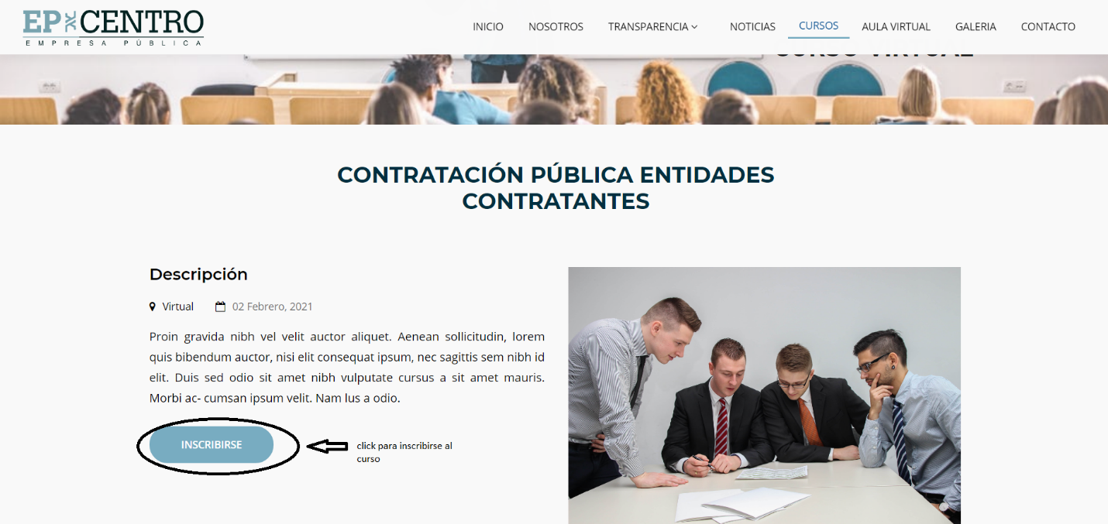

## GALERIA

La pagina de galería se encuentra en el archivo *galeria.html*

Contenido:

* Menú
* Título de la página con imagen
* Malla con imágenes
* Botón de zoom en cada imagen

### clases/estilos importantes

* class="med_tittle_section_galeria"
* class="portfolio-area med_toppadder100 med_bottompadder100"
* class="portfolio-thumb"
* class="port_img_wrapper"
* class="portfolio_icon_wrapper_3 zoom_popup"

### Diagrama de uso

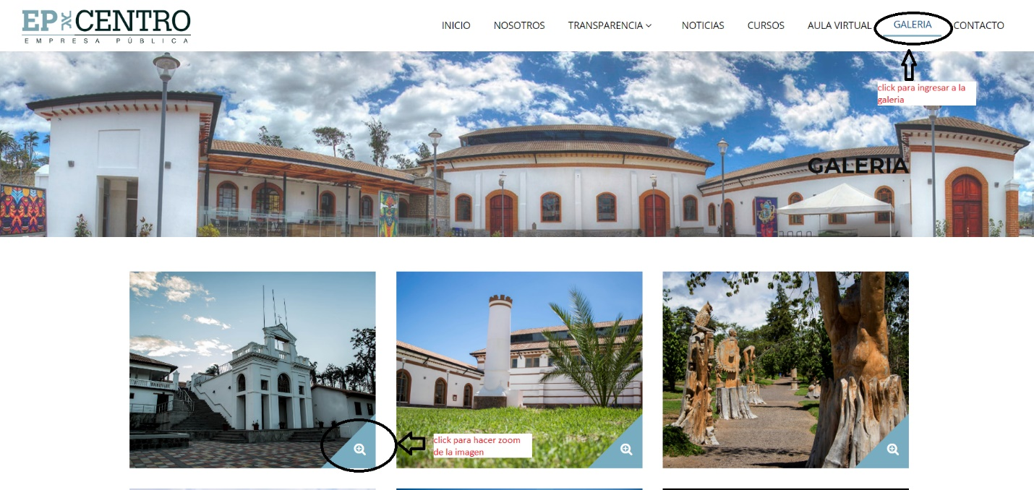

## CONTACTO

La pagina de contacto se encuentra en el archivo *contacto.html*

Contenido:

* Menú
* Título de la página con imagen
* Cuadro de texto con ubicación
* Cuadro de texto con teléfonos
* Cuadro de texto con email
* Mapa de ubicación
* Formulario para contáctanos
* Botón de envío del formulario

### clases/estilos importantes

* class="med_tittle_section_contacto"
* class="category_wrapper" style="padding-top: 25rem"
* class="cat_about cont_cat_abt"
* class="icon_wrapper dc_icon_section"
* class="contact_us_section med_toppadder100 med_bottompadder70"

### Diagrama de uso

